SỞ GIÁO DỤC VÀ ĐÀO TẠO  THÀNH PHỐ HỒ CHÍ MINH  Trường THPT THỦ THIÊM | CỘNG HÒA XÃ HỘI CHỦ NGHĨA VIỆT NAM  Độc lập - Tự do - Hạnh phúc  Thành phố Hồ Chí Minh, ngày 23 tháng 9 năm 2015
KẾ HOẠCH TẬP HUẤN “CỔNG THÔNG TIN ĐIỆN TỬ” VÀ TẬP HUẤN “ỨNG DỤNG CNTT TRONG DẠY HỌC”

Thực hiện theo tinh thần công văn 2414/GDĐT-VP ngày 04 /8/2015 và công văn số 2480/GDĐT-GDTrH ngày 11/8/2015 Của Sở GD&ĐT về thực hiện “Cổng thông tin điện tử trong quản lý và điều hành trong nhà trường”.

Thực hiện công văn 2826 /GDĐT-TrH ngày 07/9/2015 về Tập huấn cho cán bộ quản lí, nhân viên tin học, tổ trưởng bộ môn tham gia sinh hoạt chuyên môn trên trang thông tin điện tử (web) truonghocketnoi.edu.vn.

Thực hiện nhiệm vụ năm học 2015 – 2016 của trường THPT Thủ Thiêm về mở các lớp tập huấn “Sử dụng bảng tương tác trong dạy học” và “Cổng thông tin điện tử trong quản lý và điều hành trong nhà trường”.

Bộ phận chuyên môn triển khai lịch tập huấn như sau :

I/. MỤC ĐÍCH, YÊU CẦU :
- Sau tập huấn 100 % giáo viên biết sử dụng thành thạo “Cổng thông tin điện tử trong quản lý và điều hành trong nhà trường”.
- Sau tập huấn các tổ bộ môn cho giáo viên đăng ký tiết dạy theo PP mới trên bảng tương tác Activboard để BGH cùng tham dự và chấm công.
- Giáo viên dự tập huấn, thực hiện tốt các yêu cầu của Báo cáo viên hướng dẫn và ký tên điểm danh từng buổi tập huấn. BGH sẽ chấm công vào nội dung 2 của BDTX theo chỉ đạo chung của Bộ GD&ĐT.

II/. PHÂN CÔNG TRONG BAN TỔ CHỨC :

1/. Ban chỉ đạo :
- Thầy Nguyễn Tiến Hỷ (Hiệu trưởng)
- Thầy Nguyễn Hoàng Phụng (P.Hiệu trưởng)

2/. Ban chuyên môn :
- Thầy Phan Lâm Hiển (Tổ trưởng tổ Tin học) phụ trách đứng lớp.
- Các thầy cô trong tổ Tin học trợ giảng cho thầy Hiển.
- Thầy Nguyển Trọng Bình : phụ trách chụp ảnh cho toàn thể CB-GV-NV để chuẩn bị file ảnh chuyển giao cho tổ Tin học tải hình lên trang Web của trường.

+ Tập trung CB-GV-NV để chụp hình tại phòng HĐSP (Các buổi sáng hai-tư-sáu, thầy Bình lên lịch để chụp).

 Ghi chú : CB-GV-NV ăn mặc đẹp để chụp hình (Nam : thắc cà vạt, Nữ : áo dài).

III/. ĐỐI TƯỢNG THAM GIA TẬP HUẤN :
- Toàn thể giáo viên đang trực tiếp đứng lớp.

IV/. ĐỊA ĐIỂM VÀ GIỜ TẬP HUẤN :
- Địa điểm tập huấn : phòng Tin học 1
- Giở tập huấn : + Sáng từ 7h30’ → 11h00

+ Chiều từ 13h30 → 17h00

V/. NỘI DUNG TẬP HUẤN :

1/. Tập huấn ‟ Cổng thông tin điện tử ˮ :

Buổi | NỘI DUNG
1 | - Hướng dẫn GV đăng nhập, thay đổi thông tin mật khẩu; tham gia sinh hoạt CM các chủ đề do Bộ và Sở tổ chức.  - Tạo các chủ đề bài học để HS tham gia trong quá trình học tập.  - Hướng dẫn GV nhập điểm, nhập vắng nghỉ và đánh giá xếp loại HS.  - Hướng dẫn quản lý văn bản công văn: Đây là một tính năng quan trọng cho phép tổ chức một hệ thống văn bản, công văn có cấu trúc trên trang web. Các văn bản mới được xuất hiện và tự chạy ở trang chủ.  - Hướng dẫn quản trị thư viện ảnh: Tạo và quản lý các chuyên mục ảnh, trong mỗi chuyên mục ảnh chứa các tập hình ảnh, trong mỗi tập hình ảnh chứa các ảnh thuộc cùng một chủ đề.
2 | - Hướng dẫn quản lý bình luận bài viết: Thống kê danh sách các bài viết được bình luận, nội dung bình luận và người bình luận của bài viết đó.  - Hướng dẫn quản lý tin bài : Tại mục này, người dùng sẽ được phép tạo mới, sửa, xóa tin bài theo các chuyên mục tại mục 2.1. Để thuận tiện cho người sử dụng, mục này được chia làm 2 chuyên mục con là 2.2 quản lý tin bài chung và mục 2.3 là tin bài có video, hoặc file âm thanh.  - Hướng dẫn khai báo chuyên mục tin tức: Quản lý các danh mục tin tức được hiển thị trên cổng thông tin điện tử (bạn có thể thấy chuyên mục tin tức như các Menu trên trang web của mình).

2/. Tập huấn ‟Ứng dụng CNTT trong dạy học ˮ :

BUỔI | NỘI DUNG
3 | - Làm quen với bảng tương tác.  - Sử dụng các công cụ.  - Sử dụng các trình duyệt của Activ Inspire Studio.  - Sử dụng công cụ Activ Vote.  - Thiết kế bài giảng với công cụ Activ Vote.
4 | - Thực hiện các bài tập tương tác với phần mềm Activ Inspire.  - Kính lúp thần kỳ.  - Thùng chứa.  - Trò chơi ô chữ.  - Các tổ trình bày sản phẩm bài giảng tương tác.  - Tổng kết, trao đổi và rút kinh nghiệm.

VI/. LỊCH TẬP HUẤN : (4 tuần)
TUẦN LỄ | BUỔI TẬP HUẤN
TUẦN LỄ | Sáng thứ ba | Chiều thứ ba | Sáng thứ tư | Sáng thứ sáu
28/9 → 03/10 | - Tổ Toán  - Tổ Sử-GDCD  - Tổ Địa | - Tổ CN  - Tổ TD-GDQP | - Tổ Ngữ văn  - Tổ Vật lý  - Tổ Hóa học | - Tổ tiếng Anh  - Tổ Sinh học
05/10 → 10/10 | - Tổ Toán  - Tổ Sử-GDCD  - Tổ Địa | - Tổ CN  - Tổ TD-GDQP | - Tổ Ngữ văn  - Tổ Vật lý  - Tổ Hóa học | - Tổ tiếng Anh  - Tổ Sinh học
12/10 → 17/10 | - Tổ Toán  - Tổ Sử-GDCD  - Tổ Địa | - Tổ CN  - Tổ TD-GDQP  - Tổ tiếng Anh  - Tổ Sinh học | - Tổ Ngữ văn  - Tổ Vật lý  - Tổ Hóa học | Kiểm tra GHK1
19/10 → 24/10 | - Tổ Toán  - Tổ Sử-GDCD  - Tổ Địa | - Tổ CN  - Tổ TD-GDQP | - Tổ Ngữ văn  - Tổ Vật lý  - Tổ Hóa học | - Tổ tiếng Anh  - Tổ Sinh học

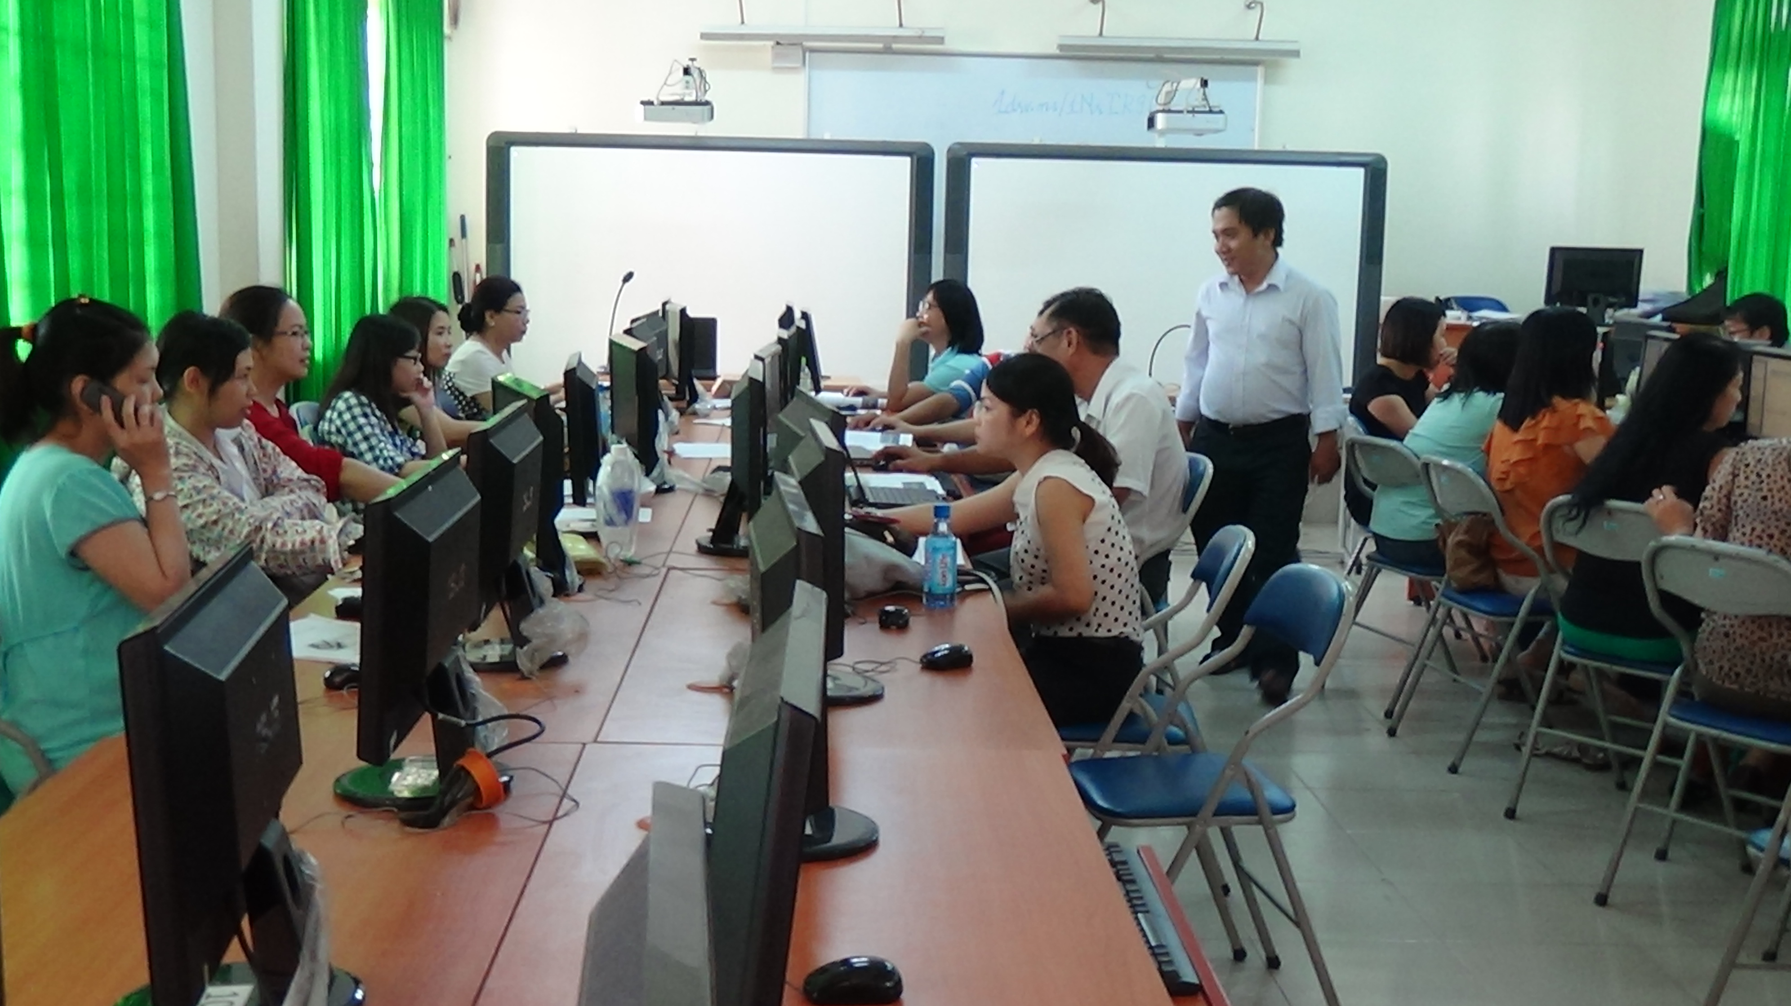

DUYỆT CỦA HIỆU TRƯỞNG BỘ PHẬN CHUYÊN MÔN

Nguyễn Tiến Hỷ Nguyễn Hoàng Phụng

